**TÍNH TÍCH CHẬP MA TRẬN – Bài 2**



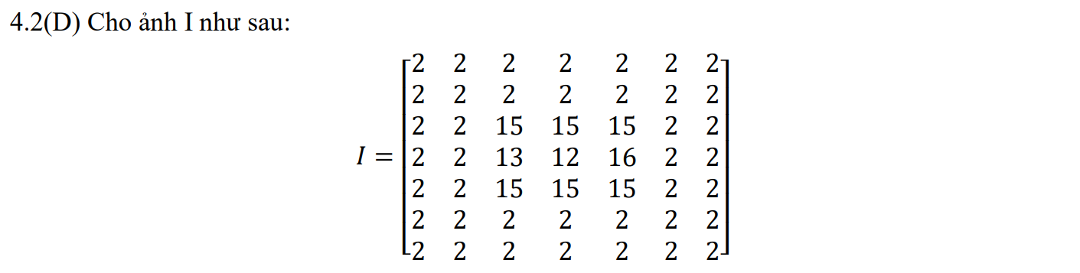

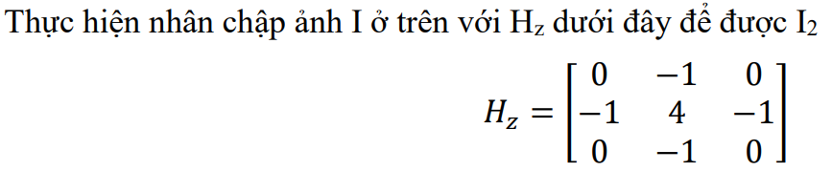

**Giải**

**Vậy IHz:**

|  |  |  |  |  |  |  |
| --- | --- | --- | --- | --- | --- | --- |
| 4 | 2 | 2 | 2 | 2 | 2 | 4 |
| 2 | 0 | -13 | -13 | -13 | 0 | 2 |
| 2 | -13 | 28 | 16 | 25 | -13 | 2 |
| 2 | -11 | 8 | -11 | 20 | -14 | 2 |
| 2 | -13 | 28 | 16 | 25 | -13 | 2 |
| 2 | 0 | -13 | -13 | -13 | 0 | 2 |
| 4 | 2 | 2 | 2 | 2 | 2 | 4 |